BILLET DE BLOG

**Promotion des perspectives autochtones**

**Affinités et conflits entre communautés et collaborateurs dans l'éducation ouverte**

**Ligne du sujet. :**

Un projet de recherche analyse les perspectives autochtones dans le développement de ressources éducatives libres

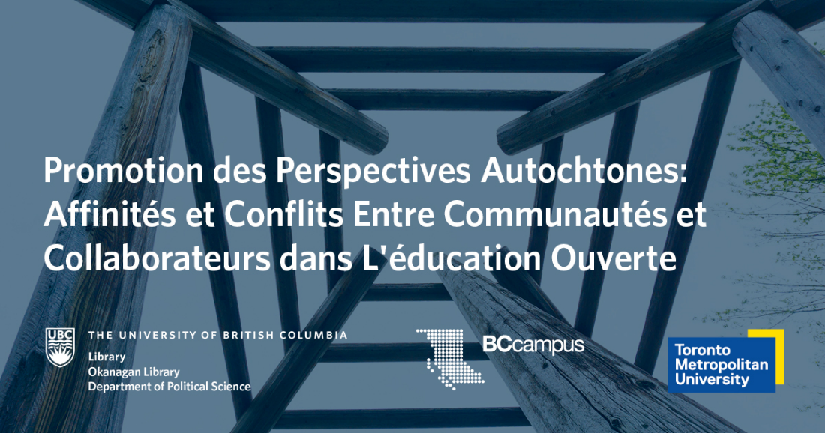

Un nouveau projet de recherche collaborative, intitulé :  Promotion des perspectives autochtones : Affinités et conflits entre communautés et collaborateurs au sein de l'éducation ouverte, vise à aborder un problème fondamental dans la façon dont les pratiques d'éducation ouverte traitent les savoirs autochtones, et reproduisent plutôt les concepts coloniaux de propriété et de transfert de connaissances. Le projet identifiera les lacunes dans la compréhension des perspectives autochtones par les communautés de l'éducation ouverte, par le biais d'enquêtes auprès des créateurs de ressources éducatives ouvertes, d'entretiens avec des professeurs, des éducateurs pédagogiques, des bibliothécaires ainsi que d'autres personnes autochtones canadiens travaillant dans la création de ressources et d'initiatives éducatives ouvertes dans différentes universités et collèges. Ce projet est financé par la bourse de recherche de [l'Association des bibliothèques de recherche du Canada (ABRC)](https://www.carl-abrc.ca/strengthening-capacity/research-grants/).

« Mon espoir dans ce projet est d'avoir une idée de la manière dont nous pouvons nous engager dans des pratiques d'éducation ouverte reposant sur la recherche des perspectives autochtones. Nous pourrons ainsi identifier nos lacunes en matière de compréhension et équilibrer nos efforts de défense des droits avec des pratiques basées sur la recherche », explique Erin Fields ([erin.fields@ubc.ca](mailto:erin.fields@ubc.ca)), chercheuse principale et bibliothécaire spécialisée dans l'éducation ouverte et les communications scientifiques à la bibliothèque de l'UBC.

« Sur la base de nos conclusions, nous pourrons suggérer aux personnes travaillant dans le domaine de l'éducation ouverte des moyens de s'engager de manière plus respectueuse avec les communautés autochtones et les dépositaires du savoir. Ainsi, nous pourrons ainsi contribuer à éliminer la violence coloniale exercée à l'encontre des communautés autochtones dans le cadre de l'éducation ouverte et dans le domaine de l'éducation en général », poursuit Donna Langille, bibliothécaire chargée de l'engagement communautaire et de l'éducation ouverte à la bibliothèque de l'UBCO.

« Les connaissances autochtones et la façon dont elles sont transmises sont très complexes. C'est donc formidable de disposer d'un groupe de défenseurs qui peuvent se réunir pour commencer à répondre aux préoccupations de nombreuses communautés, tout en raisonnant à l'échelle nationale », souligne Kayla Lar-Son, bibliothécaire chargée des programmes et services autochtones à la bibliothèque Xwi7xwa. « Cette subvention nous permet d’accompagner les communautés autochtones dans un secteur où elles sont souvent oubliées, d'une manière qui correspond à leurs propres protocoles et qui leur permet de se faire entendre. »

## Demande de participation – Entretien

**Êtes-vous employé par ou affilié à un établissement d'enseignement supérieur ; vous identifiez-vous comme** **étant une personne autochtone ? Êtes-vous engagé dans l'enseignement et l'apprentissage ?**

Vous êtes invité à participer à un entretien qui prendra environ 60 minutes de votre temps. Un honoraire de 100 $ vous sera offert pour votre participation.

L'étude recherche 20 participants aux entrevues. Les conditions de participation incluent:

* Vous vous identifiez comme étant une personne autochtone
* Vous travaillez ou êtes affilié à un établissement d'enseignement canadien
* Vous participez/ou soutenez l'enseignement et l'apprentissage

Les entretiens se dérouleront via Zoom et seront enregistrés pour analyse.

Vous êtes intéressé par la participation à un entretien ? Vous souhaitez obtenir de plus amples informations, notamment des informations concernant la confidentialité de la participation. Vous êtes invité à exprimer votre intérêt ici : <https://bit.ly/IndigenousOER_EOIfr>

*Crédit : Ce billet est basé sur des documents créés à l'origine par les communications de la bibliothèque de l'UBC*